Leonardo Melo Bittencourt

**PROJETO DE VIABILIDADE DA IMPLANTAÇÃO DE UMA LINHA DE METRÔ EM BELO HORIZONTE**

BELO HORIZONTE

2018

Sumário

**1. INTRODUÇÃO**…………………………………………………………………………………..3

**2.** **CONTEXTO DO MODAL FERROVIÁRIO** 3

**2****.1** **O estado de Minas Gerais** 3

**2****.2** **A cidade de Belo Horizonte** 5

**3****.** **LINHA 1- O METRÔ DE BELO HORIZONTE** 6

**4****.** **PROPOSTA E PROJETO DE UM NOVO TRAÇADO** 7

**4****.1** **Quem somos** 7

**4****.2** **Objetivos da empresa** 7

**4****.3** **Proposta da Linha Direta** 8

**4****.4** **As estações** 8

**5****.** **DETERMINAÇÃO DO MÉTODO CONSTRUTIVO** 13

**6****.** **TIPOS DE ESTAÇÕES** 13

**6****.1 Estações de superfície** 13

**6****.2 Estações em elevado** 14

**6****.3 Estações subterrâneas** 14

**7.** **ESTUDO DE VIABILIDADE: CÁLCULO DE IMPLANTAÇÃO** .....................................14

**8. CONCLUSÃO**………………………………………………………………………………….18

1. **INTRODUÇÃO**

Este trabalho visa a criação de uma proposta para criação de uma linha para metrô, definindo o trajeto da mesma, sua integração com outros meios de transporte e justificando o porque da opção por esta linha.

A linha proposta não pode ser superior a linha já existente em Belo Horizonte que conta com aproximadamente 28 Km.

O traçado escolhido tem aproximadamente 18,7 Km e promove a ligação de Venda Nova passando pela região da pampulha e chegando no centro de BH. O trajeto possui 12 estações, sendo que duas já são utilizadas pela atual configuração do metrô de Belo Horizonte. As estações são as seguintes:

* Vilarinho;
* Itapoã;
* Aeroporto da Pampulha;
* São Luís;
* Mineirão;
* Ouro Preto;
* Alto Caiçaras;
* Caiçaras;
* Pedro II;
* Bonfim;
* Lagoinha;
* Central.

1. **CONTEXTO DO MODAL FERROVIÁRIO**

**2.1.** **O estado de Minas Gerais**

Minas Gerais compreende a maior malha viária do Brasil, distribuída entre rodovias e vias urbanas. Dessas rodovias, quatro fazem integração entre as maiores cidades do país – todas de âmbito federal. São elas:

* BR 381 – Fernão Dias (liga Belo Horizonte à cidade de São Paulo)
* BR 040 – Liga Brasília a BH, e BH ao Rio de Janeiro
* BR 262 – Liga o Triângulo Mineiro a BH, e BH à Vitória (ES)
* BR 356 – Liga BH ao norte do Rio de Janeiro

O anel rodoviário é o entroncamento de três destas quatro rodovias. Como elas convergem dentro da cidade e se unem em uma mesma via, o fluxo de veículos aumenta e juntamente com ele, o risco de acidentes.

Segundo relatórios da Secretaria de Estado de Defesa Social – SEDS -, no ano de 2014 houve aproximadamente 300.000 acidentes no estado de Minas Gerais. No ano de 2015, foram cerca de 275.000, resultando numa queda de 7,25% em relação ao número anterior.

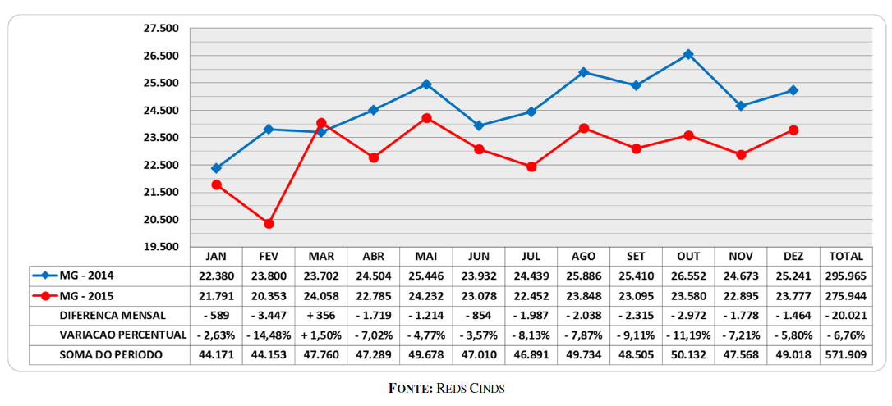

Destas cidades, 34,07% desencadearam vítimas, e 80,33% deles ocorreram em vias urbanas (internas a município). O órgão público que mais atendeu ocorrências foi a Polícia Militar, que registrou 77,65% das incidências. Até 2015, o estado de Minas Gerais possuía uma frota de quase 10 milhões de veículos, sendo que Belo Horizonte registra 17,35% desta frota.

De todos os meses, maio é que apresenta repetida vezes maior número de acidentes e vítimas de trânsito. Não coincidentemente, o mês é contemplado com a campanha educativa de conscientização do trânsito “Maio Amarelo”.



* 1. **A cidade de Belo Horizonte**

A Região Integrada de Segurança Pública, RISP, responsável por atender a zona metropolitana de Belo Horizonte relata que, em 2014, a cidade registrou mais de 77.000 acidentes. Em 2015, houve uma diminuição de 3,5%, resultando em quase 75.000 ocorrências.

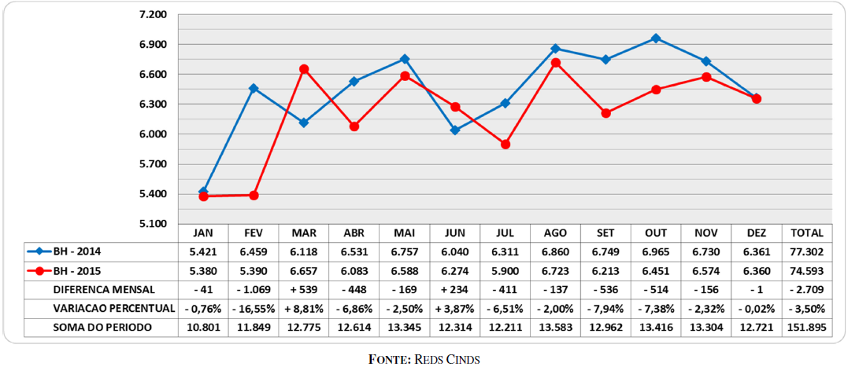

Segundo a BHtrans, os horários críticos de acidentes na cidade estão entre 7h e 9h da manhã, 12h às 14h; e 18h às 20h. Não se trata de coincidências que os horários com maior incidência de ocorrências são nos horários de ida e saída do trabalho, e horário do almoço.

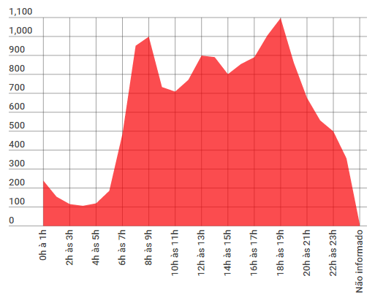

De todos os acidentes em Belo Horizonte, 15 vias se destacam como as principais responsáveis pelos incidentes:

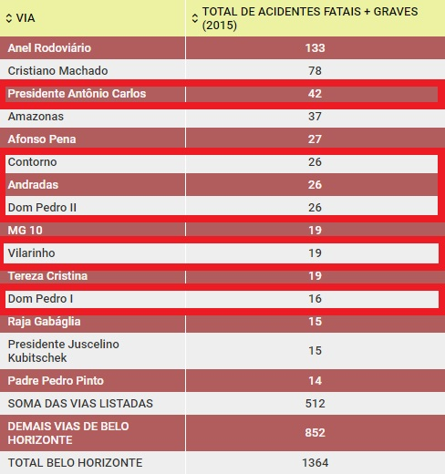

1. **LINHA 1- O METRÔ DE BELO HORIZONTE**

O metrô de Belo Horizonte é operado pela CBTU/Metrô BH, possui atualmente 19 estações e 28,2 km de extensão. Transporta cerca de 215 mil usuários por dia. Ele permanece aberto diariamente, de 05h15 às 23h, possui uma frota de 25 trens (composta por 4 carros cada); os intervalos entre as viagens do Metrô variam entre 4 e 7 minutos. Nos horários de pico, geram capacidade de transportar mais de 26.000 passageiros por hora, nos dois sentidos da viagem (Eldorado para Vilarinho ou Vilarinho para Eldorado).

A Linha 1 do metrô é famosa pelo jargão “não leva nada a lugar nenhum”. Essa fama veio da concepção equivocada do projeto idealizado pelos poderes públicos.

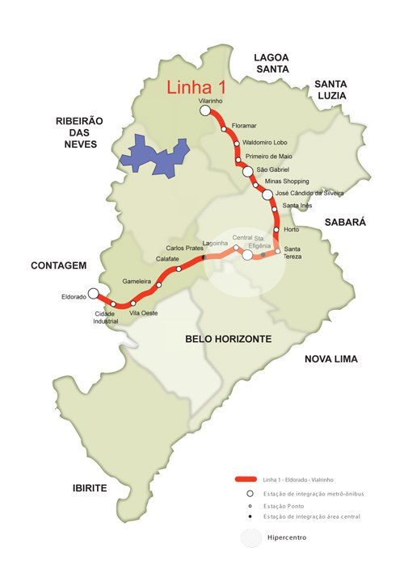

1. **PROPOSTA E PROJETO DE UM NOVO TRAÇADO**

**4.1****Quem somos**

A empresa do referente grupo denomina-se “Linha Direta – Transformando, construindo e encurtando distâncias” e possui uma proposta para a licitação das obras da nova linha do Metrô de Belo Horizonte.

A Linha Direta é uma empresa consolidada no mercado, que já firmou parcerias com a CBTU em São Paulo, Salvador, Fortaleza e Rio de Janeiro.

* 1. **Objetivos da empresa**

Visando a diminuição dos acidentes oriundos do tráfego urbano, a melhor alternativa é investir no transporte público através da expansão e criação de linhas de metrô. Hoje em dia, em Belo Horizonte, como o transporte público é pouco eficiente, as pessoas gastam o mesmo tempo utilizando-o ou utilizando o próprio meio de transporte. Porém, estudos apontam que, em cidades em que o transporte público é eficaz, a quantidade de carros/motos próprios, diminui consideravelmente.

De acordo com a pesquisa de Mobilidade da População Urbana de 2017, pelo menos 58,3% do espaço viário é ocupado por automóveis para transportar apenas 20,6% das pessoas. Enquanto isso, o transporte coletivo corresponde a 32,1% da ocupação para fazer o deslocamento de 76,7% dos passageiros.

A cidade que possui o melhor sistema de transporte público do país é Curitiba. Ela foi uma das primeiras a fazer inovações, como a do transporte integrado, que permite cidadãos deslocarem-se por toda a cidade com uma única passagem. Foi também pensando na questão ambiental e na organização urbana e desenvolvimento da cidade que ele posto em prática.

* 1. **Proposta da Linha Direta**

A Linha 2, do metrô de Belo Horizonte, proposta pela Linha Direta, tem origem na já existente estação Vilarinho, e termina na estação (já existente também) Central.

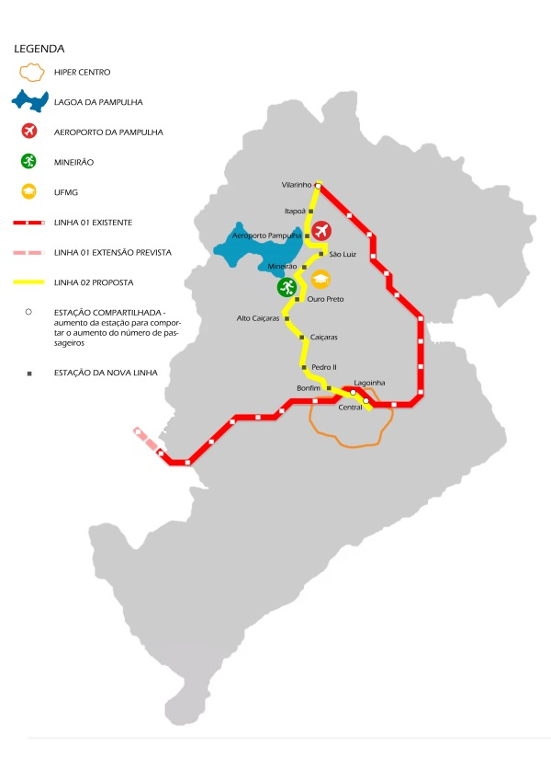

* 1. **As estações**

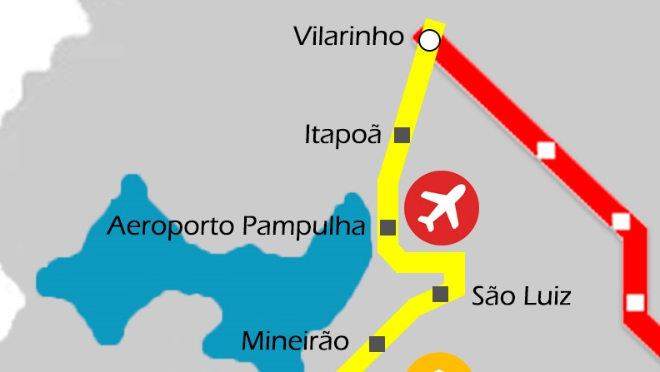

* **Vilarinho:**

Haverá uma pequena reforma na estação, para que ela consiga suportar um fluxo maior de pessoas, uma vez que, agora, passará por ela duas linhas: a 1 (Vilarinho – Eldorado) e a 2 (Vilarinho – Estação Central). O motivo da escolha dela é que, de acordo com o Censo do IBGE, Venda Nova possui o maior índice de densidade demográfica (habitantes/km²) em Belo Horizonte. A região é servida por um grande número de linhas de ônibus, porém ainda são insuficientes para a população local. Além disso, a região é carente de áreas de lazer, o que faz com que quem more lá migre para outras regiões buscando lazer.

**Possibilidades de integração:** Próximo àAvenida Vilarinho nº36, temos as seguintes linhas:

**MOVE:** 62, 63, 64, 65, 66, 67, 68 e 6350.

**Alimentadoras:** 630 (noturno), 631 (noturno), 607, 608, 633, 634, 635, 636, 637, 638, 637, 641, 642(de 2ª a sábado) , 735, 736, 737, 738, 739.

A Estação Vilarinho faz integração com a Estação Barreiro e Estação Pampulha e Estação Venda Nova. A operação é intermodal (integrando ônibus e metrô, linha nova e antiga).

A Estação Vilarinho atende aos corredores do MOVE municipal: Av. Dom Pedro I, Av. Antônio Carlos, Av. Carlos Luz, Av. Dom Pedro II e Av. Cristiano Machado.

* **Itapoã** (estação na Av. Pedro I):

Como falado anteriormente, a Avenida Pedro I é uma das avenidas que apresenta grandes índices de acidente. Visando evitar os altos índices de tais ocorrências, foi colocada uma estação na Avenida. Além disso, esta nova estação está muito bem localizada: perto da Linha Verde e da Avenida Antônio Carlos (agora devidamente duplicada).

**Possibilidades de integração:** Próximo àAvenida Pedro I, temos as seguintes linhas:

**MOVE:** 63, 64, 65, 67, 68, 8550 e 6350.

**Alimentadoras:** S70,717,644 e 719

O bairro contém um parque chamado de Lagoa do nado, o lugar possui diversas modalidades de lazer como pista de caminhada, pistas de skate, biblioteca, sede dos grupos escoteiro lagoa do nado e outros.

* **Aeroporto da Pampulha:**

O Bairro Santa Rosa é uma das regiões que possui grande densidade demográfica em Belo Horizonte. Nessa região tenho a escola de design da UFMG, além disso, apesar de os voos do Aeroporto da Pampulha terem diminuído em cerca de 70%, nele existe a “Conexão Aeroporto”, que é responsável por fazer o transporte até o Aeroporto Internacional Tancredo Neves.

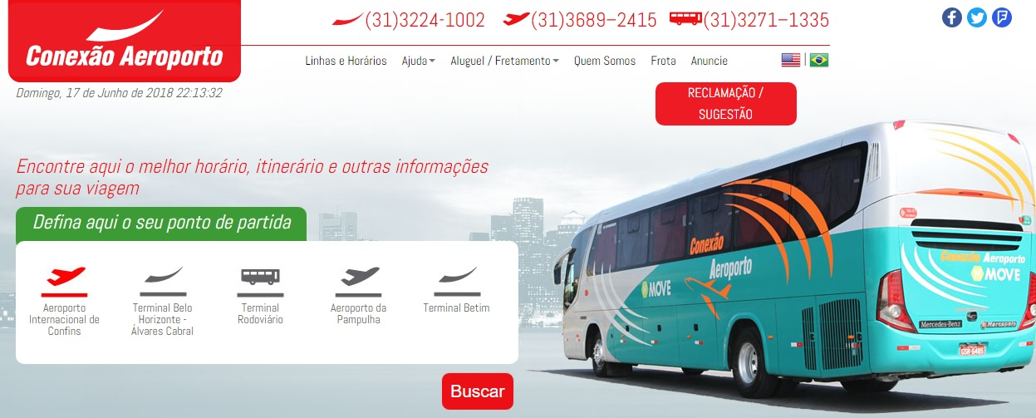

**Possibilidades de integração:** Aqui temos duas integrações com o transporte aéreo, tendo em vista o fator facilitador das pessoas chegarem e irem do aeroporto da Pampulha existe também a conexão (terrestre) com o aeroporto de Confins.

Linhas de ônibus: 5401,503,504, 9501 e 9503

Passibilidade de caminhar da Avenida presidente Antônio Carlos e pegar as linhas: 51, 52, 5550 e 5250.

* **São Luiz** (parada na Avenida Abraão Caran, próximo ao Colégio Chromos):

Esta estação será importante para os estudantes da UFMG e para todos aqueles que desejarem trocar de meio de transporte: do metrô para o ônibus (que passará no corredor do MOVE). A UFMG possui; entre alunos, magistério, docentes, técnicos e administrativos; quase 56.000 de pessoas. Grande parte deste número está na moradia, localizada no Bairro Ouro Preto.

**Possibilidades de integração**: com a linhas de ônibus 9502, 5102, 9550 e S50

* **Mineirão** (parada na Avenida Abraão Caran, entre a entrada da UFMG e do Mineirão):

Desta vez o foco é, além de privilegiar o grande número de pessoas que estuda e trabalha na UFMG, fazer com que o metrô tenha uma parada também no Estágio Governador Magalhães Pinto, o famoso “Mineirão”.

Dos 278 jogos do futebol brasileiro que arrastaram mais de 100.000 pagantes, o Mineirão foi palco de 19 destes confrontos, atrás apenas do Maracanã (214 jogos) e Morumbi (42 jogos). Porém, com sua reformulação, sua lotação máxima, por motivos de segurança, foi reduzida para 65.000 torcedores.

Além do futebol, o estádio foi palco de 94 eventos (entre shows, congressos, palestras, encontros corporativos, etc), recebendo cerca de 607.000 pessoas. Somando-se futebol e demais eventos, o Gigante da Pampulha recebeu quase 1,5 milhões de pessoas no último ano.

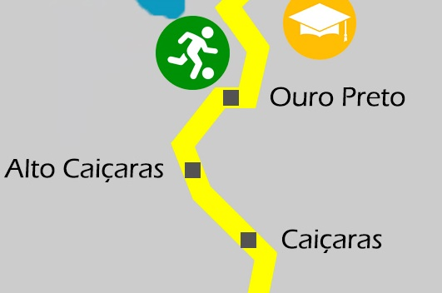

**Possibilidades de integração**: com a linhas de ônibus 9502, 5102, 9550 e S50

* **Ouro Preto** (parada na Avenida Carlos Luz, em frente à entrada para o Bairro Ouro Preto)

O Bairro Ouro Preto, além de ser muito comercial, possui mais de 16.000 habitantes. Dentre eles, 1.018 são estudantes da UFMG que estão nas moradias universitárias. Em frente à estação, tem o Hipermercado Carrefour, que possui também um posto Petrobras de abastecimento. Mais à frente, a empresa de mineração Usiminas.

**Possibilidades de integração**: Na Avenida Presidente Carlos Luz existem muitas linhas, sendo elas: S50, 3503A, 64, 67, 3302D, 3301B, S54, S53, 3302A, 3503A, 3502, 3302B, 3301A, 3503A, 8501, 506 e 504.

* **Alto Caiçaras** (parada em frente ao Shopping Del Rey, na Avenida Carlos Luz):

O Shopping Del Rey oferece várias opções de lazer para toda a família: são 7 amplas salas de cinema, o mais bem equipado Boliche de BH; além disso existem atrações temporárias ao longo do ano, como parque de diversões, brinquedos inéditos, shows e exposições. Possui um total de 189 lojas e vários restaurantes na Praça de Alimentação. Além de todas as facilidades que apresenta, está localizado bem próximo ao Anel Rodoviário.

**Possibilidades de integração:** Nos arredores do Shopping DelRey temos as seguintes linhas de ônibus: 4032, 4201, S54, S50, 64,67,504, 3301B, 3302A, 3302B, 3302d, 3502, 3503A, 5102, 8501 e S70.

* Caiçaras (parada próxima ao Centro Universitário Newton Paiva e ao colégio Sagrada Família, ainda na Avenida Carlos Luz):

O Centro Universitário Newton Paiva possui 3 complexos, e um deles está localizado na Avenida Carlos Luz. São 5 prédios equipados que oferecem 5 cursos diferentes. O Bairro Caiçara possui cerca de 20.500 moradores, e, depois do processo de verticalização do bairro, estes números só tendem a crescer.

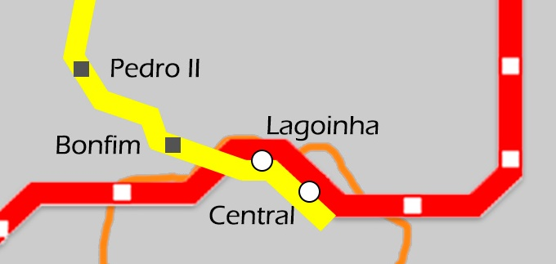

**Possibilidades de integração**: Na avenida Presidente Carlos Luz 172, temos hoje as seguintes linhas: 64,67,3301A, 3301B, 3302A, 3302B, 3302D, 3502, 3503ª, 5102, 8501 e S54.

* Pedro II e Bonfim (ambas na Avenida Pedro II):

Como foi dito anteriormente, a Avenida Pedro II foi uma das avenidas em Belo Horizonte que registrou altos números de acidentes. Uma das justificativas para o trânsito intenso é a quantidade de gargalos que dependem de obras para serem resolvidos. No caso da Pedro II, é seu encontro com a Avenida Tancredo Neves. Isso acaba gerando lentidão e busca por rotas alternativas dentro do bairro. Porém, as ruas dos bairros não são projetadas para que o trânsito local receba nada além do fluxo acima do projetado, e nem possuem sinalização para alto tráfego.

**Possibilidades de integração**: As linhas de ônibus presente na Pedro II são: 3501A, 3501B, 4108, 5550, 9411. Há também a possibilidade de pegar as linhas 64 e67 (moves fora de estação) porém estes só vão na Pedro segundo nas proximidades do centro, virando assim na Avenida Antônio Carlos.

* Lagoinha e Central (estações já existentes):

São estações centrais que atendem grande parte da população, além de estarem próximas de locais que possuem outras disponibilidades de transporte, como o ônibus. Será realizada obra de ampliação nas duas estações, para que elas suportem maior fluxo de pessoas, uma vez que agora irá passar a alimentar 2 linhas de metrô

**Possibilidades de integração**: Nessa região há muitas possibilidades de integração, haja vista que praticamente todos os ônibus de linha azul e circulares transitam no hipercentro. Na Lagoinha as linhas mais importantes são: 104, 1030, SC01. Na estação central pela Sapucaí temos: 8103, 8205, 8405, 9104, 9210, 9803, SC01 e SC03. Já pela Avenida dos Andradas: 82, 4405, 82, 8107, 3303B, 9030, 9404, 9801, SC04.

# 5. DETERMINAÇÃO DO MÉTODO CONSTRUTIVO

De acordo com Figueiras (2014), a escolha do método construtivo para a implantação do metrô pode ser feita entre o de superfície, elevado e o subterrâneo. Este último é o mais adequado para cidades densamente povoadas, como é o caso de São Paulo, onde mais de 80% do metrô é subterrâneo, uma vez que é uma metrópole com 11 milhões de habitantes e trânsito intenso.

No Rio de Janeiro, do total de 40,8 km de linha, 21,5 km foram executados em trecho subterrâneo. Porém, grande parte dos sistemas de metrô no Brasil é de superfície, já que é um sistema com menor custo e que possibilita o aproveitamento das linhas de trens já existentes, apenas adaptando-as para aumentar a velocidade e a capacidade de transportar um maior número de passageiros, como por exemplo, o metrô de Fortaleza, onde a maior parte da linha, com aproximadamente 18 km, é em superfície, aproveitando ao máximo a malha ferroviária existente, contando também com 2,3 km em elevado e 4 km em trecho subterrâneo. Em Belo Horizonte, toda a extensão da linha, com aproximadamente 28,2 km, é em superfície.

**6.** **TIPOS DE ESTAÇÕES**

**6****.1 Estações de superfície**

Geralmente utilizadas pelas ferrovias para transporte de passageiros e cargas, as construções em superfície são adequadas para regiões com baixa ocupação ou para canteiros centrais de largas avenidas. As estruturas em superfície pressupõem um grande volume de desapropriações, principalmente junto às estações, o que eleva consideravelmente o custo final. (CRUZ, 1982).

Ainda de acordo com Cruz (1982), a infra-estrutura da via é projetada atendendo a característica técnica de garantia e durabilidade, a fim de evitar a ocorrência de problemas cuja correção implica, inevitavelmente em longas interrupções de operação.

Alguns impactos são causados na implantação e construção de vias em superfície, como: poluição do ar e sonora, perturbações no sistema viário, interferência com as redes de serviço público e também impacto visual, pois, por motivos de segurança, são construídos muros ou barreiras ao longo da linha para se evitar acidentes. Em Belo Horizonte, por exemplo, toda a linha do metrô, com 28,2 km de extensão, é em superfície.

**6****.2 Estações em elevado**

A construção de estruturas em elevado causa um enorme impacto visual, bem como nas estruturas em superfície, principalmente em regiões densamente ocupadas. Segundo Kuguelle (2004), para que essas interferências na paisagem urbana sejam reduzidas, é fundamental a aplicação de tecnologia de ponta com relação aos métodos construtivos utilizados, reduzindo os prazos de execução; ao material rodante, permitindo a fabricação de trens mais silenciosos, com carros menores e mais leves; ao tratamento da via permanente, prevenindo a propagação de ruídos e vibrações. As estruturas podem ser de concreto pré moldado, concreto moldado *in loco* ou metálicas.

**6****.3 Estações subterrâneas**

Nas linhas de metrô subterrâneas as obras civis correspondem a cerca de 50% dos investimentos. Este método é recomendado para áreas densamente ocupadas, pois proporciona menor impacto na superfície, reduzindo as mudanças de tráfego, menos desapropriações, preservação do patrimônio histórico, entre outras. No Rio de Janeiro, a linha do metrô que possui 40,8 km de extensão, 21,5 km foram executados em trecho subterrâneo. Um exemplo de estação subterrânea é a Estação Uruguai, pertencente à Linha 1.

**7. ESTUDO DE VIABILIDADE: CÁLCULO DE IMPLANTAÇÃO**

A complexidade dos projetos de transporte advém do alto porte das intervenções e sua permanência no tempo. Segundo o engenheiro Peter Alouche, consultor de transporte sobre trilhos, as estações são projetadas para durar 100 anos, o material rodante para 50 anos e a parte eletrônica no mínimo 10 anos.

Em setembro de 2015, Alouche fez uma apresentação com o tema *“QUAL É O CUSTO DOS METRÔS*?”, durante a *21ª Semana de Tecnologia Metroferroviária*, realizada na cidade de São Paulo. Na ocasião, o palestrante mostrou que, além dos custos de construção, tem gastos importantes do material rodante e equipamentos fixos, energia, sinalização, telecomunicações e sistemas auxiliares. “De modo simplificado, a repartição dos custos é a seguinte: construção civil 45%, material rodante 30%, desapropriação 10%, equipamentos e sistemas 8%, reurbanização 4%, projeto de engenharia 3%”, exemplifica o engenheiro. Segundo o consultor, comparar custos de linhas de metrô é tarefa muito difícil, porque cada metrô tem seu projeto específico que depende da oferta projetada, qualidade de serviço especificada, traçado com seus obstáculos, topografia e geologia do terreno, interferências, desapropriações, restrições ao meio ambiente e entorno, número e tamanho das estações e pátio, tecnologia adotada e as condições econômico-financeiras do País.

Dessa maneira, é possível afirmar que determinar o custo de uma linha de metrô é uma tarefa complexa, porque o empreendimento envolve uma multiplicidade de fatores. Além de possuir ampla extensão, o investimento financeiro é alto, sua implantação é sofisticada e as preocupações em relação à segurança também são grandes. Esses são os principais empecilhos a ampliação da malha ferroviária em Belo Horizonte.

Em janeiro de 2018, o governo de Minas Gerais divulgou que está sendo avaliado um projeto relacionado às Parcerias Público Privadas (PPPs), que estuda a possível concessão do transporte sobre trilhos, que prevê a recuperação dos trens de passageiros na Região Metropolitana de Belo Horizonte e entorno, como alternativa de mobilidade urbana. O objetivo é recuperar a malha ferroviária para que se torne a forma mais econômica de transporte de passageiros. A proposta considera as cidades de Belo Horizonte, Betim, Brumadinho, Conselheiro Lafaiete, Divinópolis, Nova Lima, Ouro Preto e Sete Lagoas.

Como dito anteriormente, para construção de uma nova linha de metrô, é inevitável que haja algumas desapropriações. De acordo com a Lei de Desapropriação (Decreto-lei nº 3.365, de 21 de junho de 1941), as desapropriações são consideradas de caráter legal, em casos de utilidade pública. De acordo com uma nota técnica intitulada “Desapropriações-Critérios de Avaliações” emitida pelo DNIT em 2008, os parâmetros utilizadas para definir o valor da indenização a ser recebida pelo dono de um imóvel são valor do terreno, custo do m2 na região, custo de execução de benfeitorias e valor de comercialização, no caso de estabelecimentos comerciais.

Para o referido projeto, seriam necessárias algumas desapropriações, sendo que o custo delas varia de acordo com a região onde o imóvel está localizado, as condições do terreno, dentre outros. Nas tabelas abaixo, encontra-se o custo total estimado do investimento necessário para realização da nova linha proposta pelo grupo.

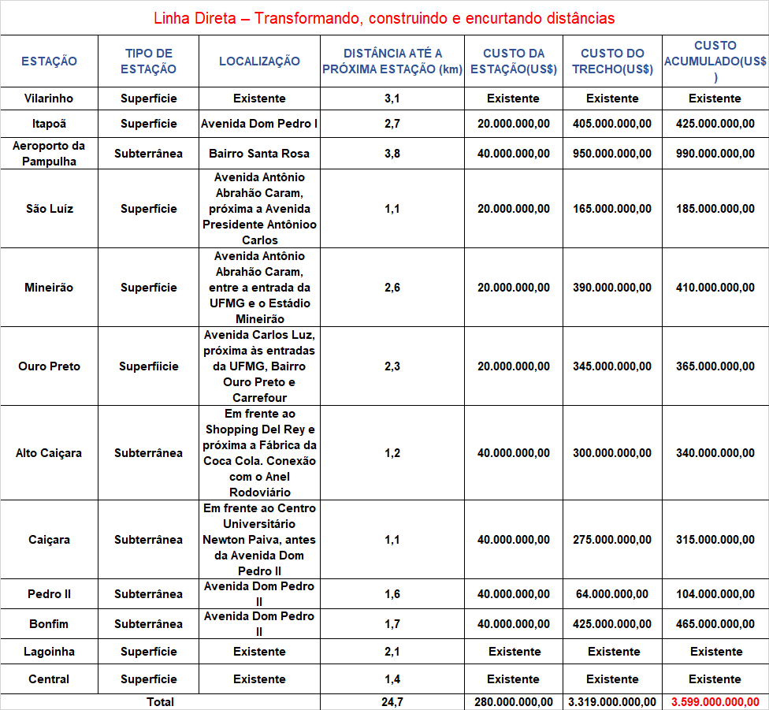

|  |  |
| --- | --- |
| **QUANTIDADE DE TRENS NA LINHA** | 4 |
| **CUSTO APENAS COM TRENS (US$)** | **8.000.000,00** |
| **CUSTO FINAL DA LINHA (US$)** | **3.607.000.000,00** |

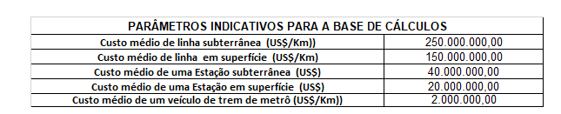

**8. CONCLUSÃO**

A atual configuração do metro de Belo Horizonte é administrada pela CBTU (Companhia Brasileira de trens urbanos) e conta com 19 estações e uma extensão de 28,2 Km.

A linha proposta neste trabalho conta com 12 estações e com uma extensão de 18,7 km, abrangendo desde venda nova, regional pampulha até a região central.

Neste trabalho além de definirmos uma nova proposta de trajeto para uma nova linha do metro de BH, também foram definidas as estações que seriam criadas com suas respectivas integrações. Toda essa abordagem é de extrema importância para que seja identificada a viabilidade e o real benefício do projeto, mostrando com exatidão as regiões beneficiadas e as justificativas para tal implantação.

Foram calculados os custos de implantação da nova linha, baseando-se no tipo de estação utilizado ( superície, subterrânea, estações em elevado ), na distância entre estações e no custo relativo a compra do trem. Para a realização destes cálculos foram utilizados parâmetros pré estabelecidos no roteiro do trabalho.

**9. REFERÊNCIAS:**

<http://www.daquibh.com.br/home/especial/>

<https://www.cbtu.gov.br/index.php/pt/sistemas-cbtu/belo-horizonte>

<http://www.seguranca.mg.gov.br/ajuda/page/334-Integra>

[http://www.numeros.mg.gov.br/QvAJAXZfc/opendoc.htm?document=MapaResultados.qvw&host=QVS%40vm13532&anonymous=true](http://www.numeros.mg.gov.br/QvAJAXZfc/opendoc.htm?document=MapaResultados.qvw&host=QVS@vm13532&anonymous=true)

<http://www.seguranca.mg.gov.br/integracao/estatisticas/estatisticas-de-transito>

<https://www.cbtu.gov.br/index.php/pt/a-cbtu/a-companhia/historico>

<https://www.cbtu.gov.br/index.php/pt/belo-horizonte>

<https://www.gazetadopovo.com.br/especial-patrocinado/metrocard/investir-no-transporte-coletivo-e-estrategia-contra-engarrafamentos-dlidnitvffm171fyeiy9ojqre>

<http://meios-de-transporte.info/transporte-terrestre/transporte-coletivo.html>

<https://jornalggn.com.br/noticia/e-hora-de-desestimular-o-uso-do-automovel>

<http://thecityfixbrasil.com/2013/09/10/como-o-transporte-publico-pode-reduzir-as-mortes-no-transito-enquanto-as-cidades-crescem/>

<http://memoria7601.blogspot.com/>

[https://bairrosdebelohorizonte.webnode.com.br/regi%C3%A3o%20venda%20nova-/venda-nova-em-dados-/](https://bairrosdebelohorizonte.webnode.com.br/região%20venda%20nova-/venda-nova-em-dados-/)

[https://bairrosdebelohorizonte.webnode.com.br/bairros%20da%20regi%C3%A3o%20da%20pampulha-/](https://bairrosdebelohorizonte.webnode.com.br/bairros%20da%20região%20da%20pampulha-/)

[https://bairrosdebelohorizonte.webnode.com.br/regi%C3%A3o%20venda%20nova-/venda-nova-em-dados-/](https://bairrosdebelohorizonte.webnode.com.br/região%20venda%20nova-/venda-nova-em-dados-/)

<http://www.conexaoaeroporto.com.br/home>

<https://www.ufmg.br/conheca/nu_index.shtml>

[http://hojeemdia.com.br/esportes/mineir%C3%A3o52anos-gigante-da-pampulha-recebia-100-mil-pagantes-pela-%C3%BAltima-vez-h%C3%A1-30-anos-1.557143/os-maiores-p%C3%BAblicos-do-mineir%C3%A3o-separando-as-marcas-de-p%C3%BAblico-total-de-p%C3%BAblico-presente-1.557155](http://hojeemdia.com.br/esportes/mineirão52anos-gigante-da-pampulha-recebia-100-mil-pagantes-pela-última-vez-há-30-anos-1.557143/os-maiores-públicos-do-mineirão-separando-as-marcas-de-público-total-de-público-presente-1.557155)

[https://www.otempo.com.br/superfc/viol%C3%AAncia-dentro-do-mineir%C3%A3o-e-do-independ%C3%AAncia-cai-36-5-1.1565285](https://www.otempo.com.br/superfc/violência-dentro-do-mineirão-e-do-independência-cai-36-5-1.1565285)

<https://ufmg.br/comunicacao/noticias/moradia-universitaria-3-e-inaugurada-na-ufmg>

<http://www.shoppingdelrey.com.br/ShoppingDetalhe>

<https://estadodeminas.lugarcerto.com.br/app/noticia/noticias/2015/05/18/interna_noticias,48777/caicara-passa-por-processo-de-verticalizacao-mas-casas-ainda-dominam.shtml>